EXMO. SR. PRESIDENTE DA CÂMARA MUNICIPAL DE SUMARÉ,
Em conformidade ao disposto do Art. 203 do Regimento Interno desta casa de lei, apresento a seguinte indicação, a Vossa Excelência para que seja encaminhada ao Sr. Prefeito Municipal e este ao departamento competente para que sejam adotadas medidas de grande interesse público:
Serviço de tapa-buraco na Avenida Engenheiro Jaime Pinheiro de Ulhôa Cintra, altura do nº 2604, localizada no bairro Parque Bandeirantes II.
A presente indicação tem como objetivo solicitar a realização do serviço de tapa-buraco, visto que há deterioração do pavimento asfáltico nesse trecho da avenida, o que compromete a segurança dos motoristas e pedestres, além de prejudicar a mobilidade urbana. A manutenção adequada da via contribui para evitar acidentes, melhorar o tráfego e valorizar a região.

Câmara Municipal de Sumaré, 03 de agosto de 2026.

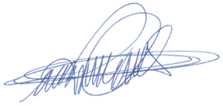
RODRIGO DIGÃO
VEREADOR – UNIÃO BRASIL

